新藥介紹啟用日：99.05.03
中文名稱 | 全達黴素注射液 | 成份含量 |  | Gentamicin 80mg/2ml
英文名稱 | Gentacin Injection |  |  | Gentamicin 80mg/2ml
健保代碼 | A012521212 | 劑型 |  | 注射劑
包裝 | 2ml/Vial | 形狀 |  | 如附圖
適應症 | 革蘭氏陽性、陰性菌、立克次氏體及巨型濾過性病毒感染症
院內碼 | IGEN1 | 注意事項 |  | 請遵醫師指示使用
副作用 | 肌胺酸酐廍清率下降、聽神經炎、噁心、嘔吐、耳毒性、腎毒性。
外觀描述  外觀圖片 | 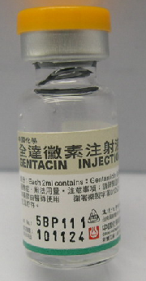
原始(異動)藥品停用日：99.05.03
中文名稱 | 見大黴素注射液 |  | 成份含量 | Gentamicin 80mg/2ml
英文名稱 | Gentamicin Injection |  | 成份含量 | Gentamicin 80mg/2ml
健保代碼 | A012521212 |  | 劑型 | 注射劑
院內碼 | IGEN1
適應症 | 革蘭氏陽性、陰性菌、立克次氏體及巨型濾過性病毒感染症
外觀描述  外觀圖片 | 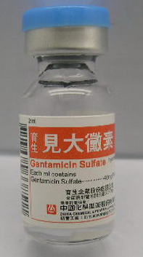
異動原因 | 廠牌異動。原Gentacin，院內碼IGEN1，為單方成份，停用。  更換成新藥Gentamicin，院內碼IGEN1，單方成份。

